Bonne année !
Mon meilleur souvenir de 2022
………………………………………………………………………………………………………………………………………………………………………………………………………………………………………………………………………………

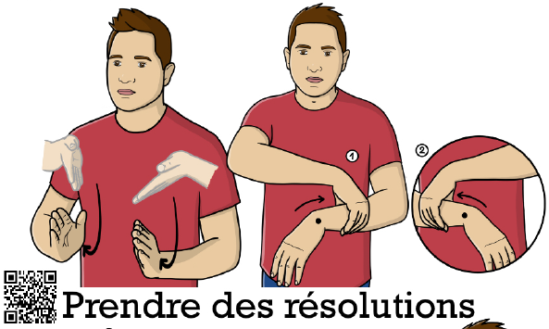
Mes résolutions pour 2023

En 2023…
………………………………………………………………………………………………………………………………………………………………………………………………………………………………………………………………………………………………………………………………………………………………………………………………………………………………………………………………………………………………………………………………
Mes vœux pour 2023
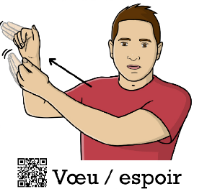
Je voudrais apprendre……………………………………………………………
Je voudrais aller……………………………………………………………………….
Je voudrais ……………………………………………………………………………………………………

